Välkommen till Fjällbostrand!

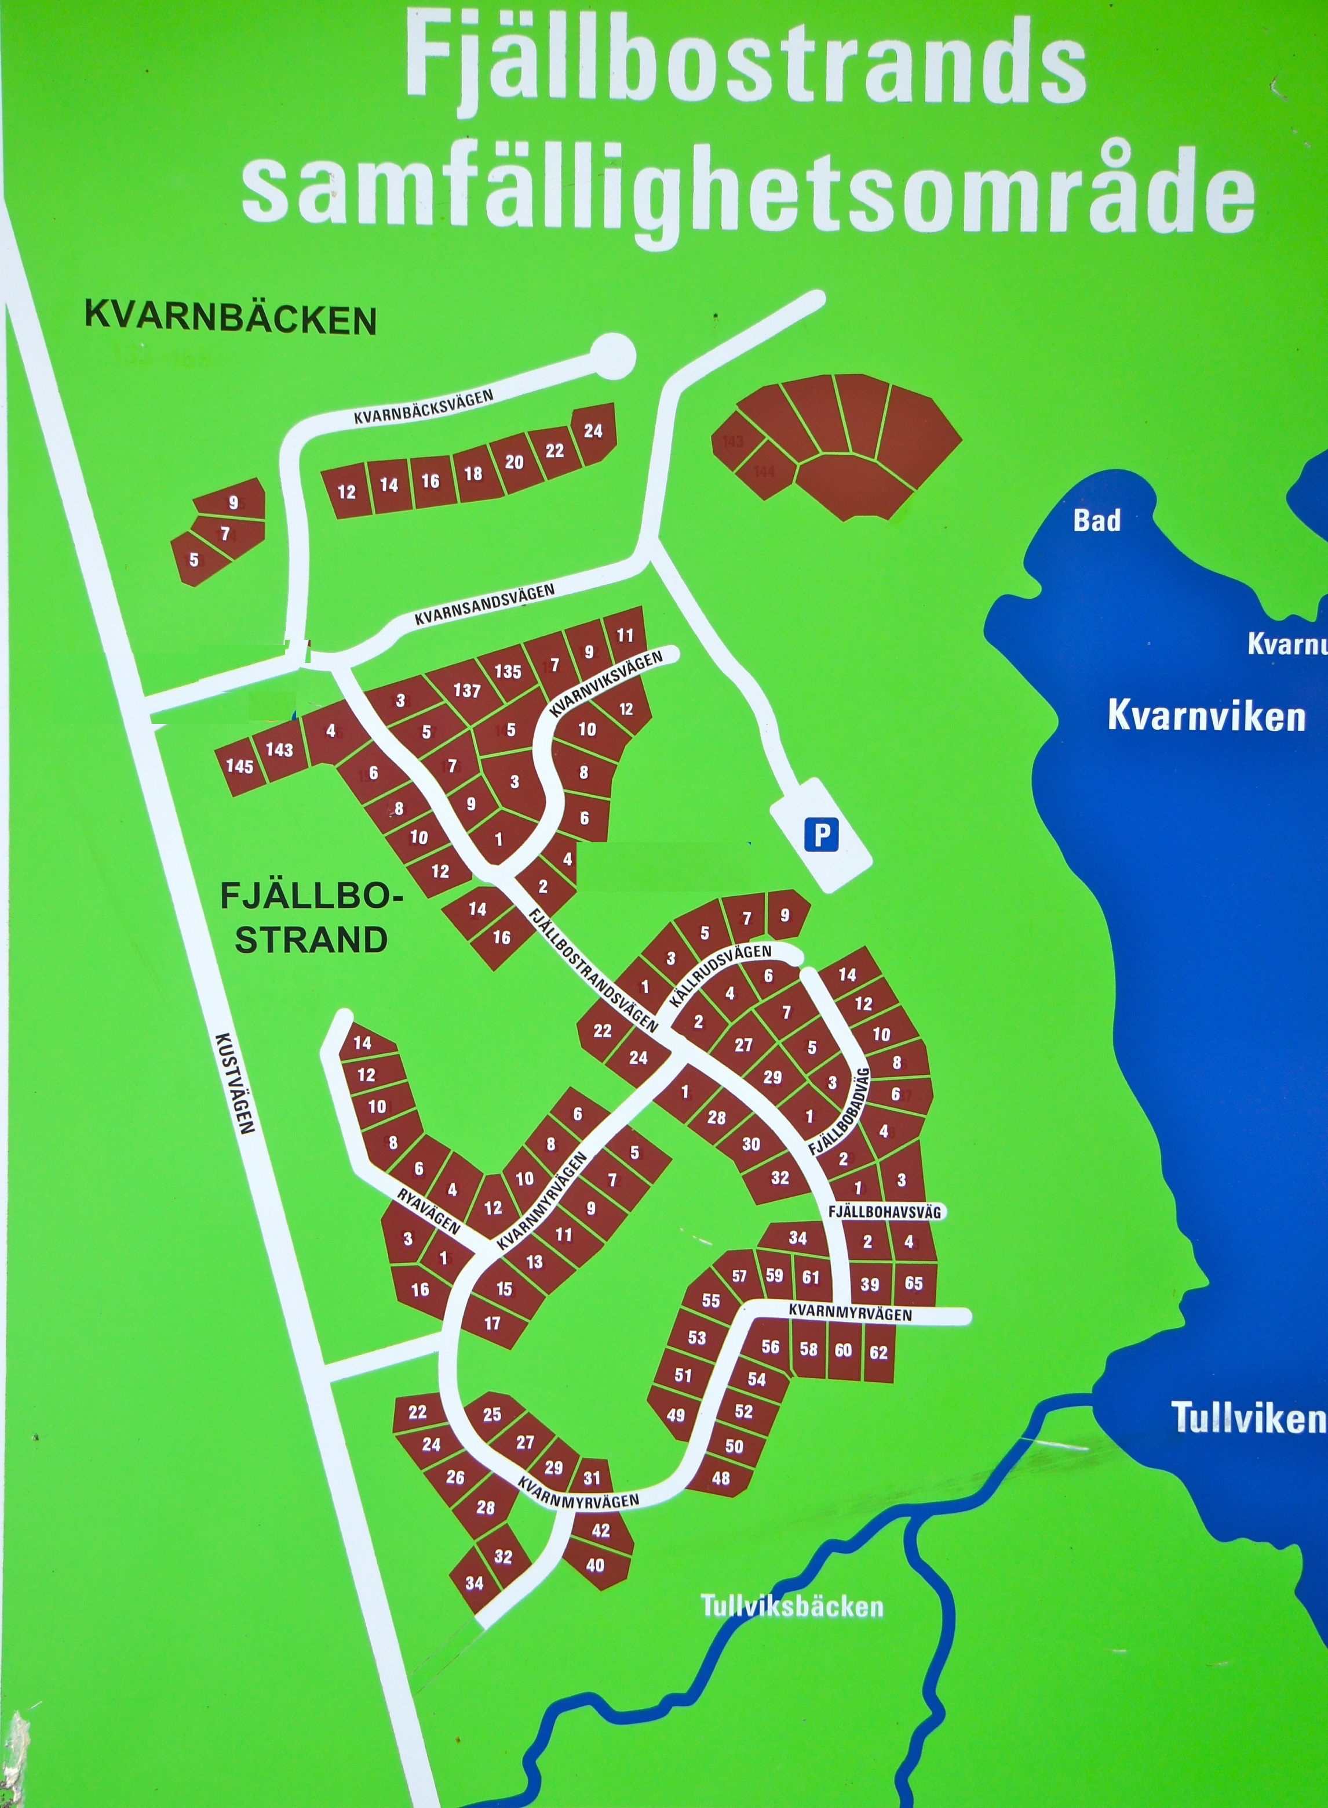

Utgiven av Styrelsen för Fjällbostrands samfällighet, maj 2019
Med denna information vänder vi oss till dig som är ny fastighetsägare och som därmed är ny medlem i Fjällbostrands samfällighetsförening. Det är vår förhoppning att du på detta sätt ska få en inblick i hur området fungerar, vilka föreningar vi har, och i övrigt få lite vetskap om vilka regler som gäller. Dessutom bifogas föreningens stadgar och lista på nuvarande styrelseledamöter.

En samfällighetsförening är en sammanslutning av delägare för gemensamma tillgångar som förvaltas enligt Lagen om samfälligheter. Föreningens syfte är att förvalta de gemensamma tillgångarna som finns, och tillgodose medlemmarnas gemensamma bästa. Den som förvärvar en fastighet blir automatisk medlem i föreningen.

Vår samfällighet består av Fjällbostrands och Kvarnbäckens fritidsområden med sammantaget 120 fastigheter.

Samfällighetsföreningen drivs av och för alla fastighetsägare.
Den sköter om våra gemensamma egendomar som tex vägar och vatten/ pumphus med hjälp av de olika gemensamhetsanläggningarna. Årsstämman antar stadgar och utser en styrelse som ansvarar för den löpande förvaltningen av områdets vägar, vattenanläggning och park/skogsmark och som ska verk-ställa de beslut som fattas på stämman.

Styrelsen ska utföra sitt arbete enligt budget och riktlinjer som fastställs på stämman. På stämman har medlemmarna, alltså alla fastighetsägare som ingår i samfälligheten, möjlighet att påverka de beslut som tas.

Föreningen har alltid behov av fler som är intresserade av att delta och hjälpa till med den löpande driften av vårt område. Allt går inte (eller egentligen ingenting) per automatik, det krävs insatser och engagemang att utföra saker - för allas vår gemensamma trevnad.

Vi har två Samfällighetsföreningar som är obligatoriska för alla boende:

- Samfällighetsföreningen
2. Vägföreningen

Dessutom finns

- Båtklubben
- Fritidsföreningen / Trivselgruppen

Vägföreningen: Medlemmarna utgörs av alla markägare utefter Väddö kustväg från korsningen med väg 283 (mot Grisslehamn) söderut ca 5,5 km. Dessutom ingår norra infarten till parkeringen vid Kvarnsandsbadet. Uppgiften för vägföreningens styrelse är underhåll av väg och diken.

Fritidsföreningen: Trivselgruppen ordnar den traditionella sommarfesten och ordnar förplägnad på städdagar. Detta bygger helt på frivilliga insatser. En avgift om 200kr per år är frivillig att betala.

Båtklubben: Huserar på en remsa insprängd i Naturvårdsverkets mark – Tullvikens naturreservat - alldeles söder om Kvarnsandsbadet. Det finns en båt-ramp och uppläggningsplats för småbåtar.

Naturen kring vårt fritidsområde är unikt. Därför har Länsstyrelsen förklarat ett stort område i anslutning till Tullviksbäcken och längs kusten som naturreservat, för att bevaka naturen som den är.

Det finns två anslagstavlor inom området, vid brevlådorna. På dessa anslås kallelser till årsstämma och protokoll.

Vatten.
Inom området finns tre pumpstationer med ledningar till samtliga fastigheter. Vatten är en bristvara och ska räcka till vardagskonsumtion; kök, tvätt etc.
Bevattning, biltvätt, badpool mm får inte tas från det gemensamma nätet. En del fastighetsägare samlar regnvatten i stora behållare, som då kan användas för bevattning etc.

För den enskilde fastighetsägaren finns saker som är viktiga att känna till:

Vatten
- att spara på vattnet. Vatten är en begränsad resurs. Grundvatten vid kusten är känsligt för saltvatten-inträngning.
- att alltid stänga ventilen som förser fastigheten med vatten när man lämnar stugan för mer än ett par dagar.
- att stänga ventilen ända ner i botten och att öppna ända upp till det tar stopp. Risken finns annars för läckage som snabbt kan förorsaka vattenbrist i området.
- att bevattningsförbud av gräsmattor etc. råder hela året.

Vägar/diken
- att hålla diket som gränsar till fastigheten fri från sly (rötter kan växa in under vägen) och annan yvig växtlighet. Gäller båda sidorna av diket.
- att hålla max 30 km/tim hastigheten på vägarna inom området – här finns många barn och mycket vilt att ta hänsyn till.
- att kapa trädgrenar som, vid tung blötsnö, riskerar att hänga ut över vägen så att snöröjaren skadar sitt fordon.

Övrigt
- att hundar skall hållas kopplade under tiden 1 mars till 20 augusti och i övrig tid hållas under sådan uppsikt att de inte skrämmer människor eller djur. Och alltid ha kopplad hund i naturreservatet.
- glöm inte att tömma din låda.
- att eldningsförbud råder från 1 april – undantag Valborgsmässoafton – tomsista september.

- Njut av vårt trevliga område och den underbara naturen!!

Vattumännen, dvs de som ser till vår vattenanläggning, och kan kontaktas vid vattenstopp eller andra frågor:
Börje Andersson 073 984 42 73
Steffen Bennet 070 593 08 06
Olle Jansson 070 936 07 70
Övriga adresser/kontaktuppgifter, se hemsidan.
E-post till styrelsen: styrelsen@fjallbostrand.se

Styrelsen publicerar regelbundet nyheter och annat på hemsidan. Vid akut information skickas vanligtvis mail ut.

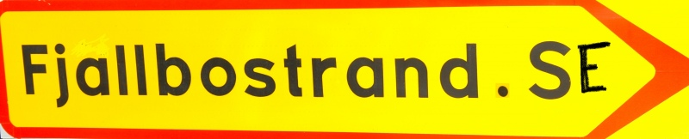

Håll dig informerad!
Läs senaste nytt på vår hemsida:

www.fjallbostrand.se

